親愛的社友：
您好，明天的例會日(7/4)休會乙次，下週的例會日(7/11)為新年度社務行政會議，敬請各位社友踴躍蒞社參加，提供寶貴意見，以利社務運作順暢圓滿。

提醒您！！
8/3為慶祝父親節走出戶外暨女賓夕宜蘭一日遊活動
現在開始報名至7/20報名截止
8/3(日)  07:20 | 第一車:板橋區公所 | 第二車:捷運新埔站(馥華飯店)
已報名社友: Alpha*2 、Achit*2 、 Banker*2 、 Bear*2 、Bob*2
Car*2 、 CNC*2、 HD*2 、 Light*2、 Long-Life*3、 Michel*2、 Watch*2
(請以上社友於7/11 例會告知楊小姐，旅行欲搭乘哪一車)
。˙。˙歡迎大家一起來。˙。˙
行程表:台北→宜蘭
(林美石盤步道、窯烤山寨村 亞典蛋糕密碼館、九龍山玉清宮)
07:20 第一車板橋區公所前集合出發新埔捷運站與第二車會合
07:30 第二車新埔捷運站馥華飯店集合出發
07:40-09:20 高速公路雪山隧道風光
09:20-11:50 林美石盤步道吸收芬多精來回約兩小時（無法行走遠程可以走短距離、
並有準備在涼亭泡茶聊天欣賞風光）
12:10-14:00 山頂會館用餐（慶祝父親節女賓夕暨爐邊會議頒發父親節禮物）
14:00-15:00 窯烤山寨村 亞典蛋糕密碼館
15:10-16:00 九龍山玉清官
17:30 溫暖的家
午餐:山頂會館 晚餐:溫暖的家
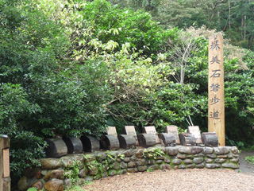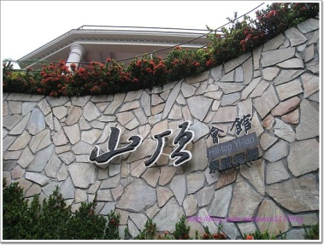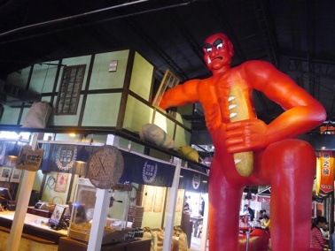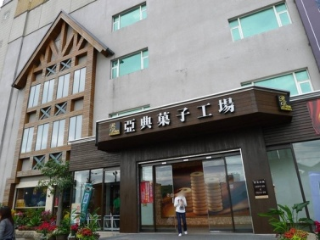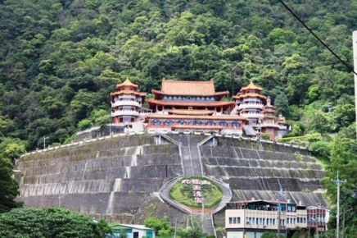

【林美石磐步道】位於宜蘭礁溪林美村，係一低海拔亞熱帶溪谷步道，全程寬敞平緩，林木蒼鬱成蔭，沿途為溪流瀑布與峽谷地形，原有數段溼滑起伏的溪床路面，以及一段30公尺長的70度岩壁坡，今已整建成舒適安全的行走空間，非常適合親子同行。
【窯烤山寨村】其實不能算是景點，應該說是麵包店或餐廳比較適當。不過以他現在當紅的程度，我想來這裡參觀的人應該會比用餐來的多很多。
【亞典蛋糕密碼館】館內規劃有蜂蜜蛋糕文化展示區、文化導 覽簡報區、現場蛋糕烘焙展示區、DIY區… 等；消費者經由 導覽，可以了解蜂蜜蛋糕豐富的源由與生產過程、來到這裡，除了享受亞典蛋糕密碼館為您帶來「五星級」的服務外更 將讓妳在味覺和視覺體會到前所未有的感動。（試吃各式麵包、及喝咖啡隨你享用）
【九龍山玉清宮】主神為玉皇上帝, 並且奉祀西王金母, 五恩主, 三官大帝, 南.北斗星君, 太陽.太陰星君, 東華.東嶽.伏羲.神農.軒轅大帝, 救苦天尊, 李太白仙師, 中壇元帥, 太歲星君, 三清道祖, 文昌帝君, 至聖先師, 觀音大士, 釋迦文佛, 天上聖母, 玄天上帝, 關聖帝君, 岳武穆王, 福德正神暨夫人, 五路財神爺, 及九龍聖水等神祇, 香火鼎盛, 神威顯赫, 信眾遍佈全國各地.(玉清宮:宜蘭縣礁溪鄉白鵝村柴圍路48-8號 03-9288363

社 長 林孔亮
社長當選人 郭世忠
秘 書 胡睿鈞
出席 主委 蔡英傑
聯誼 主委 陳耀宗
節目 主委 黃冬松
糾 察 翁政輝
103.07.03
板橋北區扶輪社網址: http://panchiaonorth.org.tw/
歡迎社友踴躍上網點閱

